1. 在电脑桌面上按下Windows徽标键+R键，打开Windows资源管理器，点击选择“**查看**”选项。

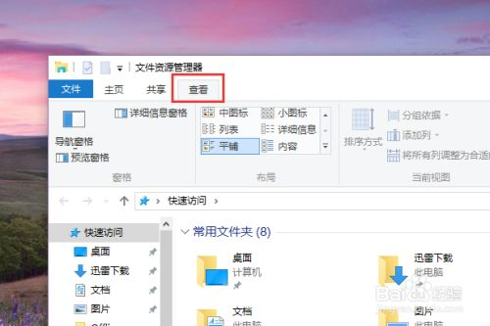

1. 在查看页面中，点击页面右侧“**选项**”按钮，打开文件夹选项，然后进入文件夹属性选项设置。

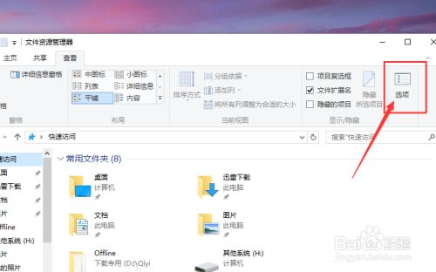

1. 进入Windows属性设置页面以后，在首页中，取消“**显示快速访问**”的勾选，然后点击页面最下方“**确定**”按钮。

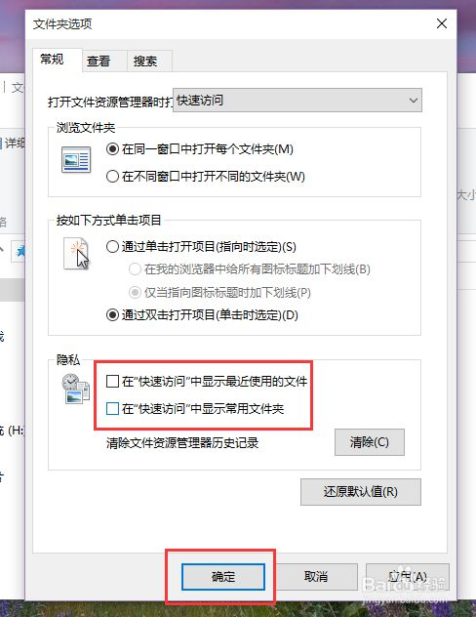

1. 接下来，我们打开Windows资源管理器页面，然后在Windows资源管理器中就不会看到我们曾经访问过的文件了。

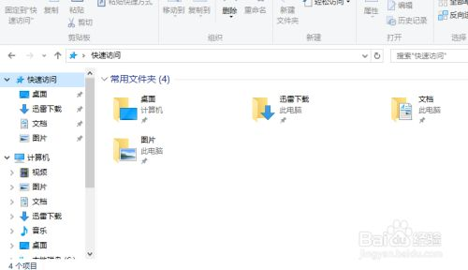

END

使用注册表编辑器进行修改

1. 在注册表编辑器中，我们可以通过修改注册表来彻底删除快速访问页面。首先我们需要在桌面上按下Windows徽标键+R键，打开运行菜单命令，输入“**regedit**”命令。

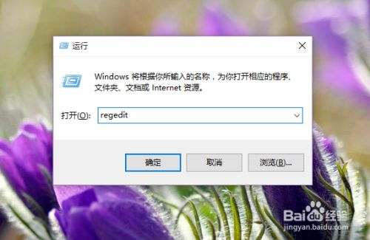

1. 打开注册表编辑器页面之后，我们点击页面左侧依次定位到**HKEY_CLASSES_ROOT\CLSID\{679f85cb-0220-4080-b29b-5540cc05aab6}\ShellFolder**目录。

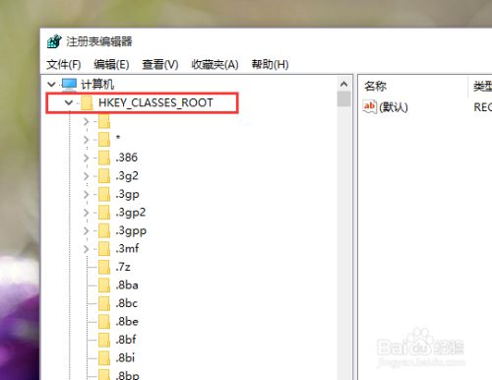

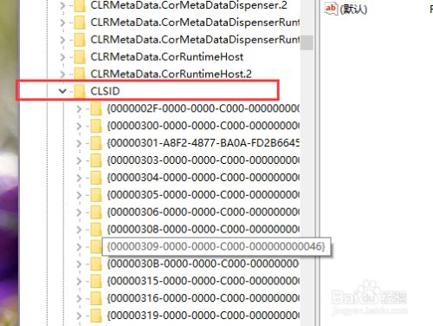

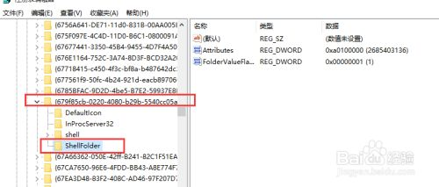

1. 打开ShellFolder目录以后，我们对着该目录击右键，选择“**权限**”选项。

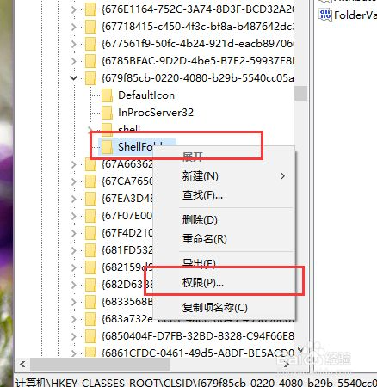

1. 打开权限页面之后，我们选择Administrator账户，然后给该账户添加完全控制的权限，对当前登录的使用的账户也要添加同样的设置权限。

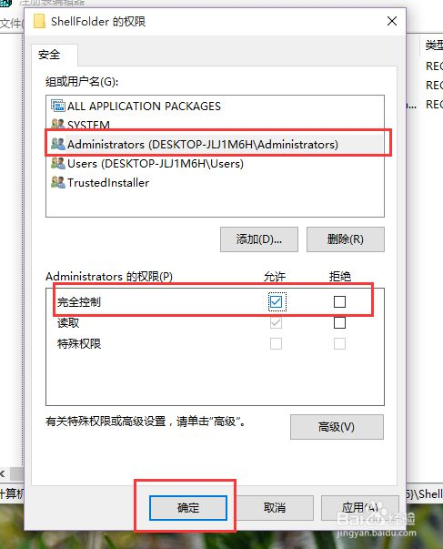

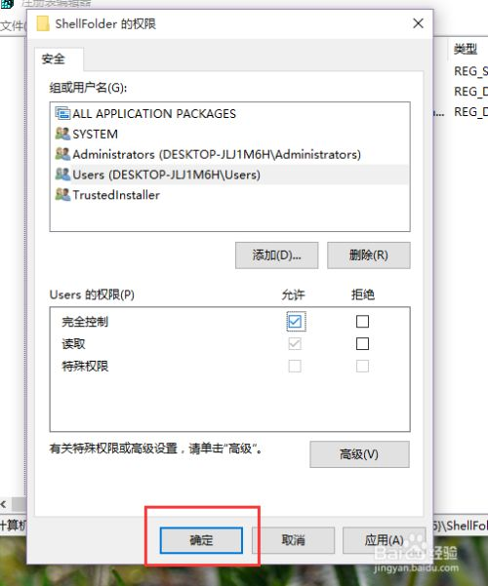

1. 接下来，我们在右侧文件目录中找到“**Attributes**”目录，双击打开该目录，开始修改其数值。

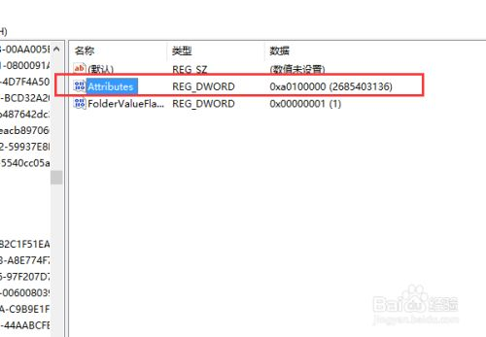

1. 在打开的Attributes数值页面中，将其数值由**a0100000修改为a0600000**，然后点击确定按钮，保存相关设置。

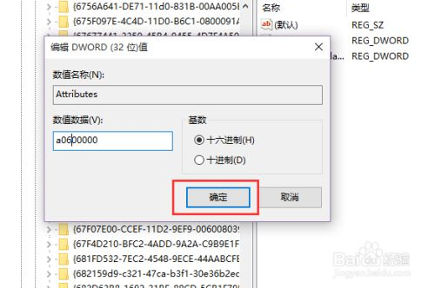

1. 最后，我们需要重启一下资源管理器，打开Windows任务管理器，然后在任务管理器页面中找到“资源管理器”选项，右键点击“**重新启动**”按钮，在重启了资源管理器页面之后就不会再显示快速访问页面啦，小伙伴们赶快试试吧。

